风力增压与太阳能互补空气过滤发电装置

摘要：
人类对能源的需求与日俱增，风能、太阳能等环保能源也在经受着环境变化带来的影响。我就想利用地球现有的环境条件创造出一种不破坏环境、能净化空气，能取之不尽、用之不竭的能源收集渠道。
经过探究，天空中的资源给我了设计灵感。利用自然风力与太阳能转化成电能，并将电能储存起来，在收集风能的同时过滤空气中的污染物。在能的生产过程中不使用燃煤、石油能源，也不会排放任何废水、废气、废料。我的“风力增压与太阳能互补空气过滤发电装置”的雏形诞生了，并且已成功获得国家专利。
风力增压与太阳能互补空气过滤发电装置的控制器具有三种不同模式：
即时发电用电功能（灯塔半开与全开模式）
即时发电存电功能（风能与太阳能同时输出能量）
即时发电用电与存电并存功能（外部用电器工作并能将多余的能源存储）
在出风口安装过滤片，过滤掉空气中的污染物，在储能的同时净化空气。
关键词：风能发电、太阳能发电、空气过滤
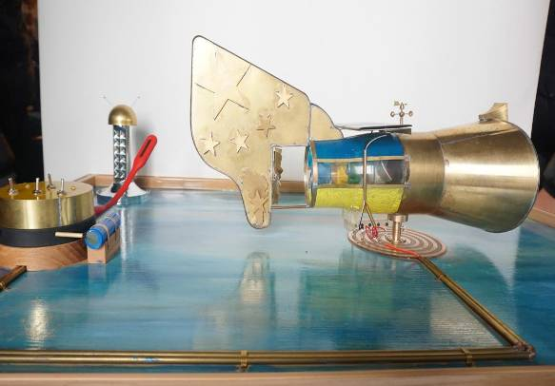
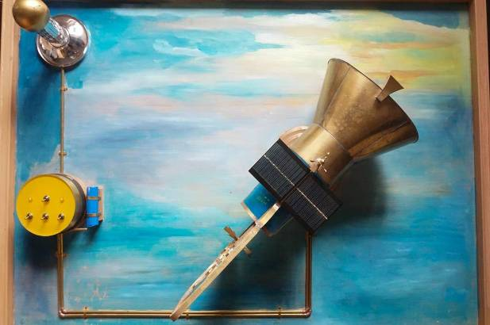

风力增压与太阳能互补空气过滤发电装置

一、创造发明的由来
随着人们生活水平的不断提升，人类对于能源的需求也在与日俱增。但地球资源有限，继续使用总有会枯竭的一天。同时，如今备受人们推崇的风能、太阳能等环保能源也在经受着环境变化带来的影响，渐渐出现了无法提供稳定能源输送的现状。所以当务之急，除了提倡节能减排的生活，还应利用地球现有的环境条件设计、创造出一种既不会破坏环境又能取之不尽、用之不竭的能源收集渠道。

- 设计过程
1、查阅资料
从网上查阅水、湿度、高度、空气、对流层、平流层、端流等，积累大量笔记，发现目前风能与太阳能发电无法充分利用的现状。
2、构造设想
为了更好地设计“风力增压与太阳能互补空气过滤发电装置”装置，我先预设了一组“风力比较”实验。
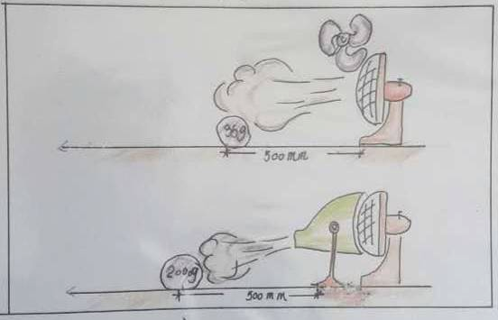

实验比较后发现，经过聚风口的风力会有明显的提升。
- 细节设计
有了前期的设想，一个初步的模型已经在我们的脑海中产生，接下来，就是细节上的调整了。
设计之一：最初设计草图纸
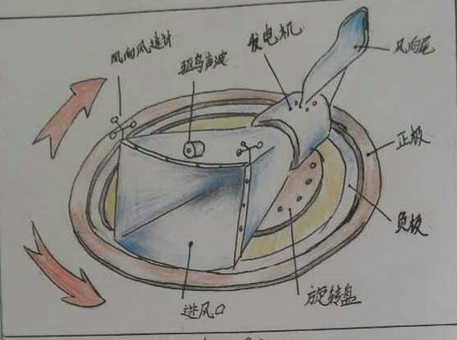

风力增压与太阳能互补空气过滤发电装置草图纸
设计之二：定稿设计图纸
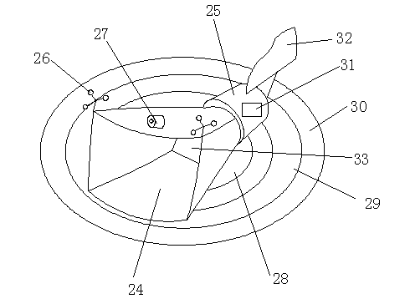
1
3
8
2
7
5

10
6

4
9

风力增压与太阳能互补空气过滤发电装置设计图草图

图标说明：
- 1、发电机 2、风向风速针 3、驱鸟声波器 4、旋转底盘 5、负极轨道 6、正极轨道 7、显示盘 8、风向尾舵 9、聚风口
设计之三：风力增压与太阳能互补空气过滤发电装置模型图
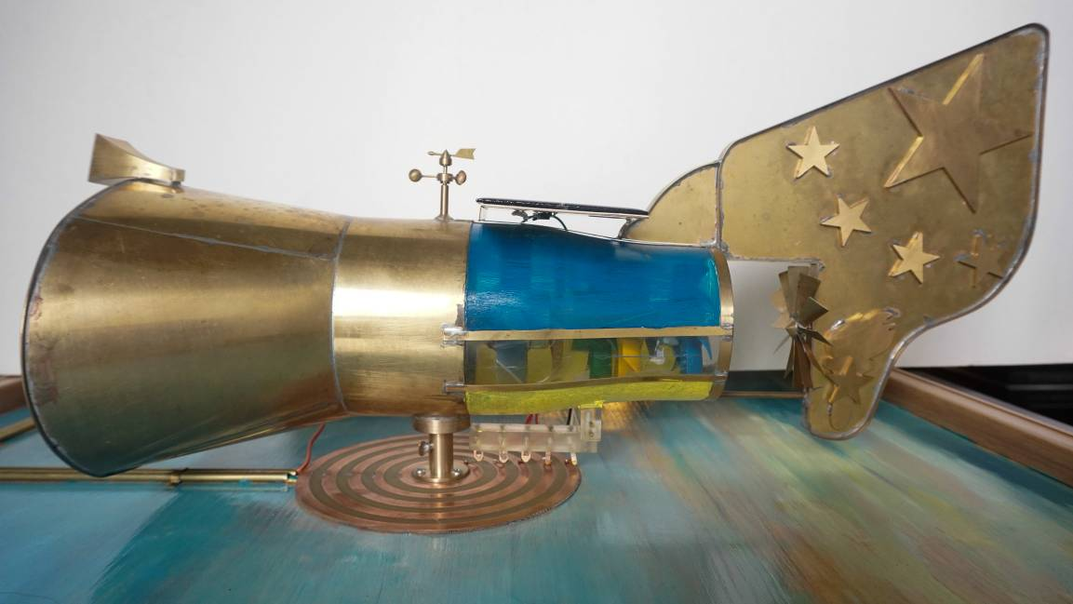

风力增压与太阳能互补空气过滤发电装置模型侧面图1
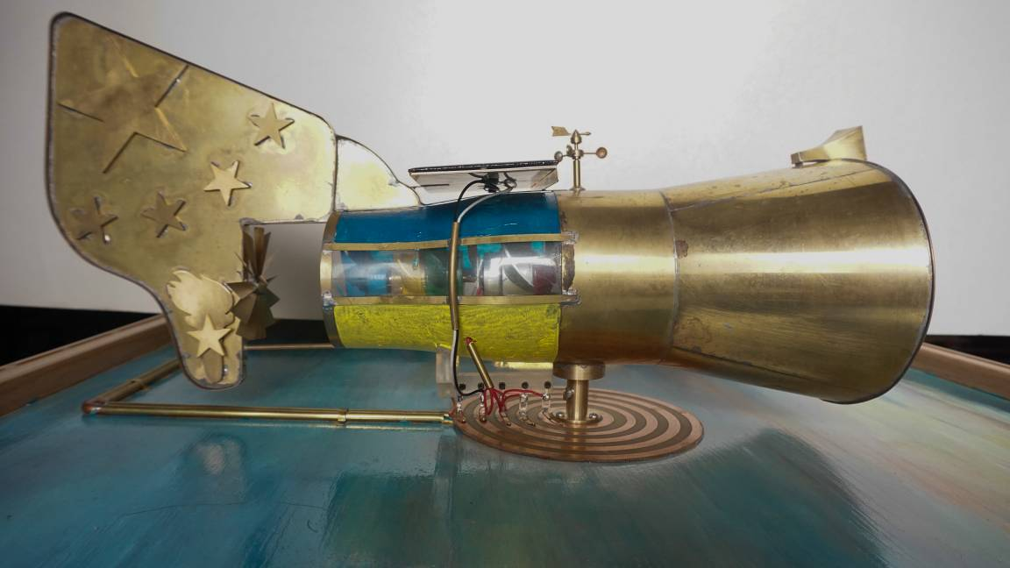

风力增压与太阳能互补空气过滤发电装置模型侧面图2

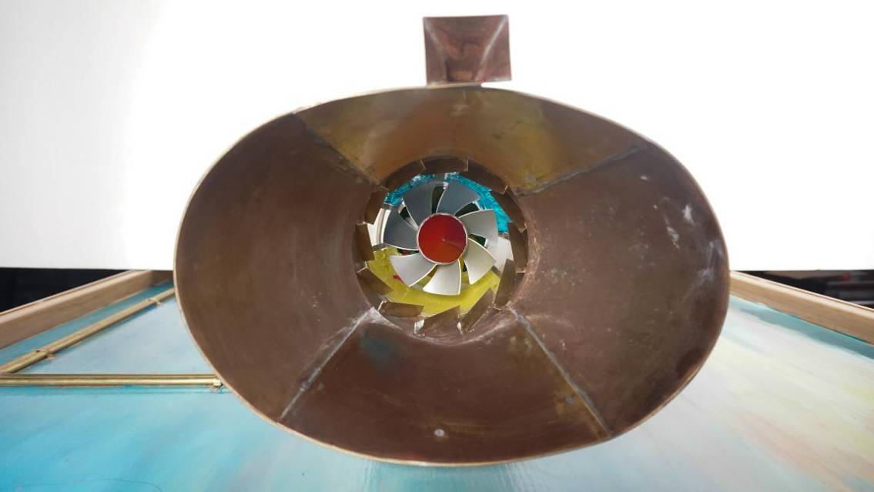

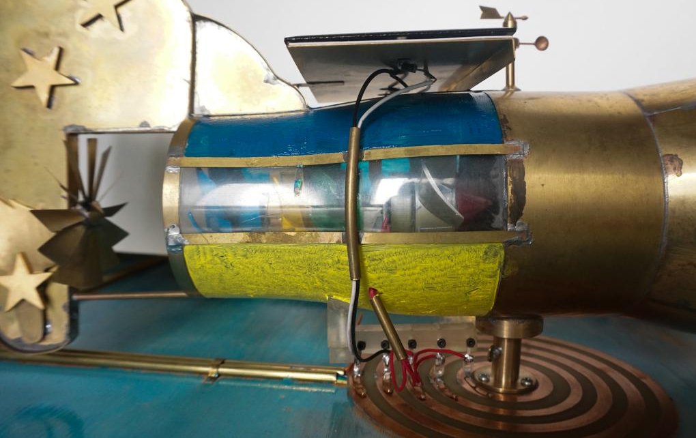
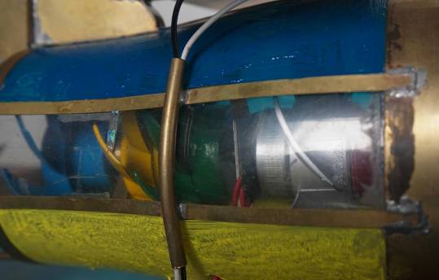
聚风口

内部四组叶轮
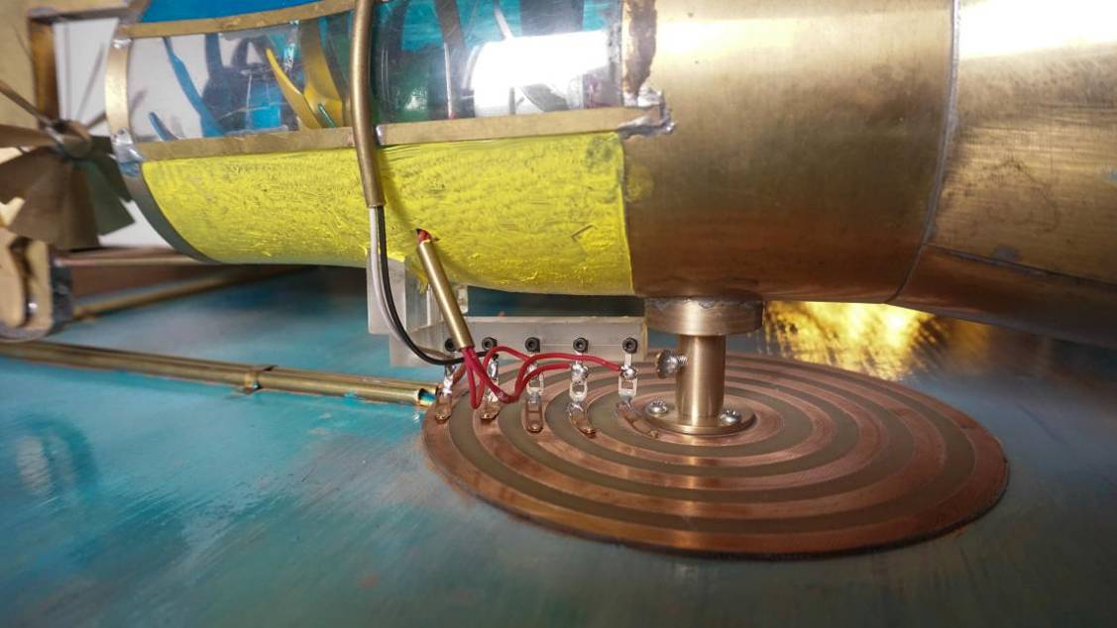

风力与太阳能能源360度传输模块
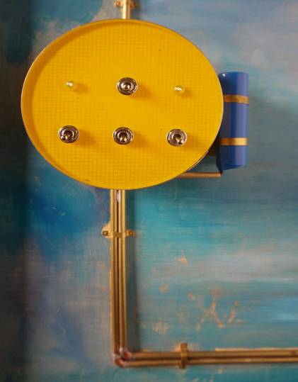
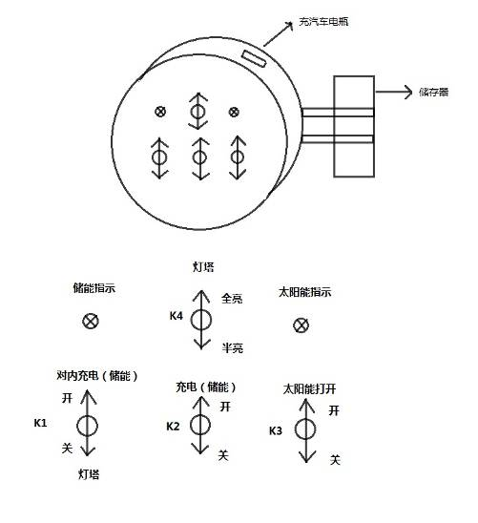

控制器与内部电路图
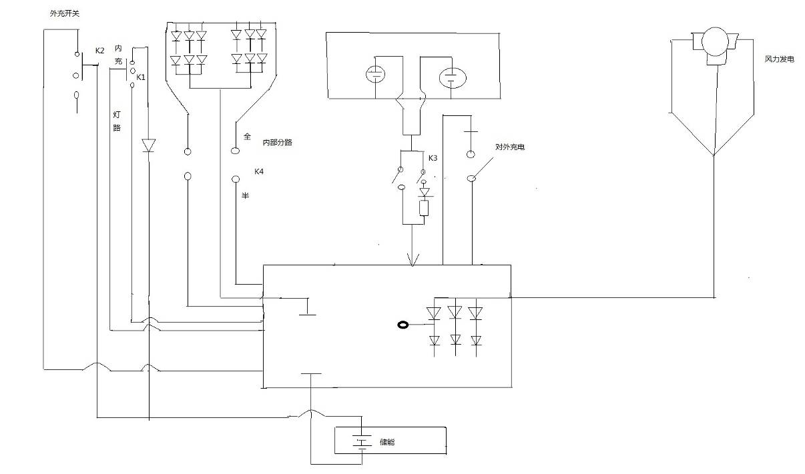

整体装置电路图
整个装置由金属铜制作而成，内部四组叶轮并利用轴承减少阻力，增加转动效能。
控制器有三种不同模式：
- 即时发电用电功能（灯塔半开与全开模式）
- 即时发电存电功能（风能与太阳能同时输出能量）
- 即时发电用电与存电并存功能（外部用电器工作并能将多余的能源存储）
- 在出风口安装一个滤网，这样在发电的同时，还能过滤掉空气当中的一些污染物，有利于净化空气。
- 科学原理
风力增压与太阳能互补空气过滤发电装置取风增压装置由进风罩、发电机、风向风速针、驱鸟声波器、旋转底盘、显示盘、风向尾舵和过滤片构成；旋转底盘设置在太阳能板上，且旋转底盘的上部设有进风罩，进风罩的后部连接有发电机，发电机上设有显示盘，发电机的后部连接有风向尾舵，发电机尾部的正负极分别与旋转底盘上的正极轨道和负极轨道连接。
风力增压与太阳能互补空气过滤发电装置取风增压装置与控制器连接，实现控制用电灯塔、太阳能与风能分别转换能源与边充电边用电的功能。
四、创新之处
利用自然风力与太阳能产生的能量转化成电能，并将多余的电能储存起来。在生产过程中就不使用燃煤、石油等化石能源，完全取之于风能、太阳能、水、空气，不排放任何废水、废气、废料。产生能量的同时还能起到净化空气的的作用。
五、完善设想
根据已有的模型，在风力增压与太阳能互补空气过滤发电装置里配置3到4个发电机，提高发电效率，进一步降低发电费用。
六、收获与体会
在发明、构想、制作“风力增压与太阳能互补空气过滤发电装置”收集器的系列活动中，我们和老师一起探讨研究，虚心向专家请教。通过反复实验，反复论证，完成了该装置的初步创作，学到了对待事物要始终褒有热情的科研态度及严谨的科学方法。在提高动手能力的同时，更获得了许多课堂中学不到的知识技能，这样的成果凝聚着大家的智慧与劳动。在此，由衷地向关心、关爱我们的同学、老师说一声谢谢。更重要的是，我们越发地感受到科技为人类生活带来的改变，我们在科技面前是如此的渺小，科技激励着我们不断学习、不断改变、不断跨越、不断创造！

- 参考文献
《太阳能》http://baike.haosou.com/doc/5385351-5621798.html
《风力发电》http://baike.haosou.com/doc/5355161-5590626.html
《空气净化器的工作原理》http://wenku.baidu.com/link?url=_71nJDOUtRH5ogd_9v7GUI0Scn6wFW5eorb_XOqpmJ5L-bKZ5z0otU4M6kLqtAsdDzQGfHgaqR33Nwd0xN_N59heVae1fsLMmg2DG8YfaGC

